试题五

一、填空题（每空1分，共20分）
1.分析数字电路的主要工具是 ，数字电路又称作 。
2.逻辑代数的三个重要规则是 、 、 。
3.TTL与非门电压传输特性曲线分为 区、 区、 区
和 区。
4.常见的脉冲产生电路有 ，常见的脉冲整形电路有 、 。
5. 时序逻辑电路按照其触发器是否有统一的时钟控制分为 时序电路和 时序电路。
6. 为了实现高的频率稳定度，常采用 振荡器；单稳态触发器受到外触发时进入 态。
7.对于共阳接法的发光二极管数码显示器，应采用 电平驱动的七段显示译码器。
8. 在进行A/D转换时，常按下面四个步骤进行， 、 、 、
。

二、选择题（每题1分，共10分）

1. 当逻辑函数有n个变量时，共有 个变量取值组合？
A. n B. 2n C. n² D. 2^{n}
2.逻辑函数F=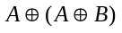 = 。
A.B B.A C.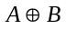 D. 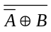
3. 一位八进制数可以用（ ）位二进制数来表示。
A. 2 B. 3 C. ４ D. 16
4. 以下电路中常用于总线应用的有 。
A.TSL门 B.OC门 C. 漏极开路门 D.CMOS与非门
5.对于TTL与非门闲置输入端的处理，下列说法错误的是 。
A.接电源 B.通过电阻3kΩ接电源 C.接地
D.与有用输入端并联
6.对于D触发器，欲使Q^{n+1}=Q^{n}，应使输入D= 。
A.0 B.1 C.Q D.
7. N个触发器可以构成能寄存 位二进制数码的寄存器。
A.N-1 B.N C.N+1 D.2^{N}
8.石英晶体多谐振荡器的突出优点是 。
A.速度高 B.电路简单 C.振荡频率稳定 D.输出波形边沿陡峭
9. 若在编码器中有50个编码对象，则要求输出二进制代码位数为 位。
A.5 B.6 C.10 D.50
10. 在下列逻辑电路中，不是组合逻辑电路的有 。
A.译码器 B.编码器 C.全加器 D.寄存器

三、判断题（每题1分，共10分）

1. 格雷码具有任何相邻码只有一位码元不同的特性。（ ）
2.逻辑变量的取值，１比0大。（ ）。
3．异或函数与同或函数在逻辑上互为反函数。（ ）
4. RS触发器的约束条件RS=0表示不允许出现R=S=1的输入。（ ）
5.石英晶体多谐振荡器的振荡频率与电路中的R、C成正比。（ ）
6. 数据选择器和数据分配器的功能正好相反，互为逆过程。（ ）
7.时序电路不含有记忆功能的器件。（ ）
8. 计数器的模是指对输入的计数脉冲的个数。（ ）
9.利用反馈归零法获得N进制计数器时，若为异步置零方式，则状态SN只是短暂的过渡状态，不能稳定而是立刻变为0状态。（ ）
10. 组合逻辑电路中产生竞争冒险的主要原因是输入信号受到尖峰干扰。（ ）

四、化简（每题5分，共10分）
1.用代数法化简函数：F=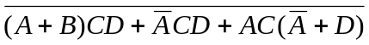
2. 用卡诺图化简函数：Y=A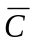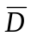+BCD +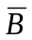D+ A+BD

五、画波形图（每题5分，共10分）

1.TTL边沿 JK 触发器的输入波形如图所示，画出 Q 端的波形。设触发器的初始状态为“ 0 ”。
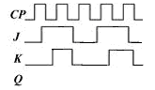
2. 对应于图（ a ）、（ b ）所示的各种情况，分别画出输出 Y 的波形。
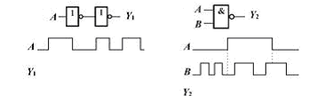

六、综合设计题（每题10分，共20分）
1.写出图中所示组合电路输出函数F的表达式，列出真值表，分析逻辑功能。
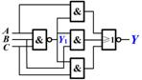

2.分析下图时序电路的逻辑功能，写出电路驱动方程、状态方程，画出状态转换图。
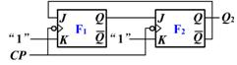

七、数制转换 （每空2分，共10分）

1.(11001011.101) ₂=( ) ₈=( ) ₁₆=( ) ₁₀
2. (111000 ) _{8421BCD}=( ) ₁₀
3. (45.378 ) ₁₀= ( ) ₂

八、下图是 555 定时器构成的施密特触发器，已知电源电压 V CC =12V ，求：
1. 电路的 V T+ ， V T- 和△ V T 各为多少？ （共10分）
2.如果输入电压波形如图，试画出输出 v o 的波形。
3.若控制端接至 +6V ，则电路的 V T+ ， V T- 和△ V T 各为多少？

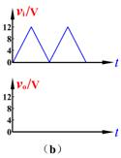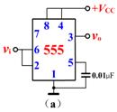
答案（五）
一、填空题
1. 逻辑代数、逻辑电路
2. 代入规则 对偶规则 反演规则
3.饱和区 转折区 线性区 截止区
4. 多谐振荡器 单稳态触发器 施密特触发器
5. 同步 异步
6.石英晶体 暂稳态
7.低电平
8.采样 保持 量化 编码
二、选择题
1.D 2.A 3.B 4.A 5. C
6.C 7. B 8.C 9. B 10 . D
三、判断题
1. √ 2 .× 3. √ 4.√ 5.×
6.√ 7. × 8. × 9. √ 10. ×
四、化简
1.Y=+
2. Y= A+ A+ D
五、画波形图
1.
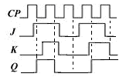
2.
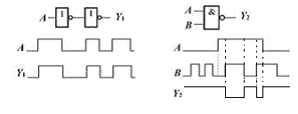
六、综合设计题
1. Y1= 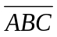
Y= 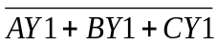=ABC+ 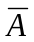
真值表：
A | B | C | Y
0 | 0 | 0 | 1
0 | 0 | 1 | 0
0 | 1 | 0 | 0
0 | 1 | 1 | 0
1 | 0 | 0 | 0
1 | 0 | 1 | 0
1 | 1 | 0 | 0
1 | 1 | 1 | 1

逻辑功能：三变量一致电路。
2. 驱动方程：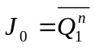 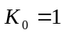
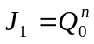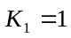
状态方程：
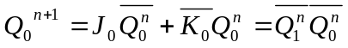
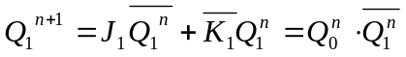
画状态转换表可得状态转换图如图所示。

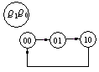
状态表
现 态 | 次态
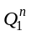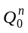 | 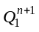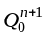
0 0  0 1  1 0 | 0 1  1 0  0 0

七、数制转换
1.(11001011.101) ₂=(313.5) ₈=( CB.A ) ₁₆
2. (111000 ) _{8421BCD}=(38 ) ₁₀
3. (45.378 ) ₁₀ = (101101.011000001 ) ₂

八、1.V_{T+}=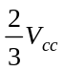=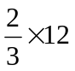=8(V)
V_{T-}=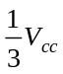=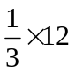=4(V)
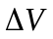_{T} =V_{T+}--V_{T-}=4(V)
3. V_{T+}=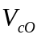=6(V) 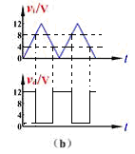
V_{T-}=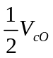=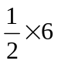=3(V)
_{T} =V_{T+}--V_{T-}=3(V)

